抢答器实验

# 1.实验简介

使用三个按钮，三个LED灯，实现简单的抢答器。

# 2.实验器材

* CarDuino UNO R3控制器 * 1个
* XBEE Sensor Shield * 1个
* 蜂鸣器发声模块 * 1个
* LED发光模块 * 3
* 按压式大按钮模块 * 3
* 单头防插反3P连接线 * 7根
* 抗干扰USB数据连接线 * 1根

# 3.实验程序

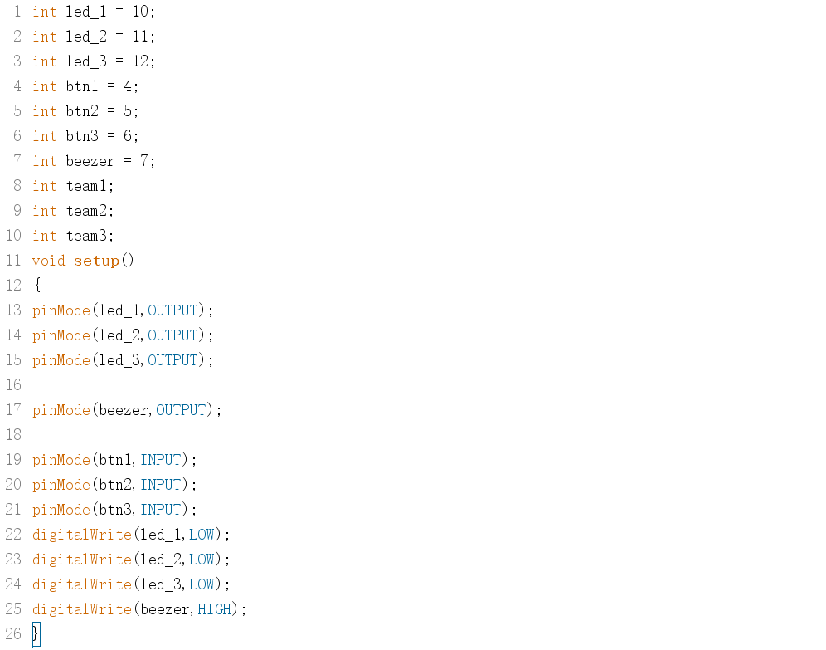

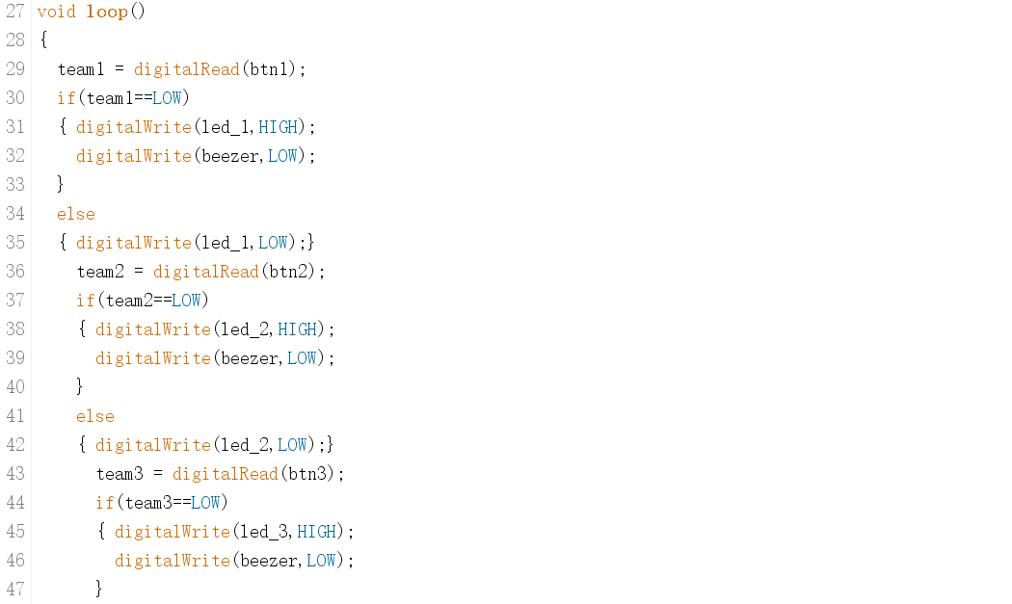

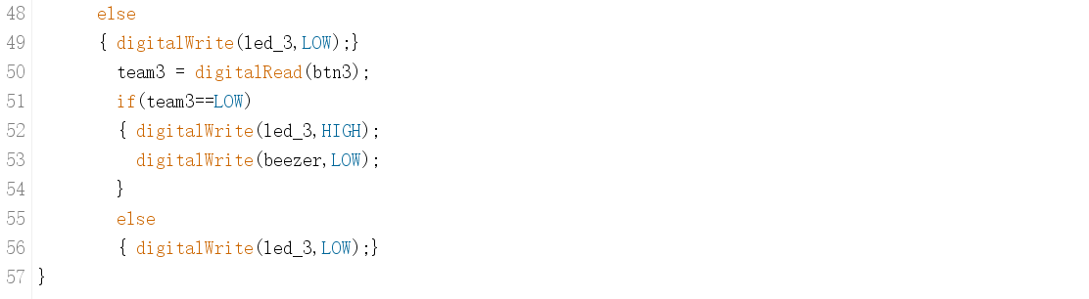

# 4.硬件连线

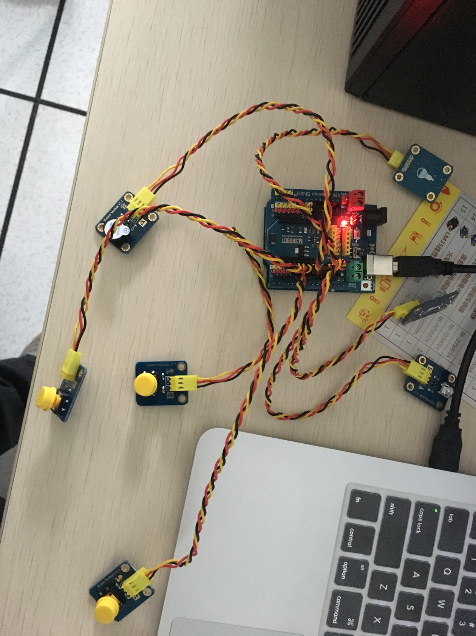

# 5.实验效果

当某一个按钮被按下时，该按钮对应的LED灯会发光，并且蜂鸣报警器会发出声音，表明该队得到了回答机会。当主板上的复位键被按下时，蜂鸣报警器停止发声，进入下一轮抢答环节。